KİŞİSEL VERİ BAŞVURU FORMU

Genel Açıklama:

6698 Sayılı Kişisel Verilerin Korunması Kanunu kapsamında kişisel veri sahiplerine (“Başvuru Sahibi” olarak anılacaktır) KVK Kanunu’nun 11.maddesi gereğince kişisel verilerin işlenmesine ilişkin taleplerde bulunma hakkı verilmiştir. KVK Kanunu’nun 13.maddesi gereğince veri sorumlusu olan Şirketimize bu haklara ilişkin başvuruların yazılı olarak iletmesi gerekmektedir. Bu kapsamda Şirketimize “yazılı” yapılacak başvurular, işbu formun çıktısı ile şahsen veya noter aracılığıyla ile iletilebilecektir. İlgili başvurular tarafımıza ulaştığı tarihten itibaren otuz gün içinde yanıtlanacaktır.

Başvuru Sahibi Bilgileri
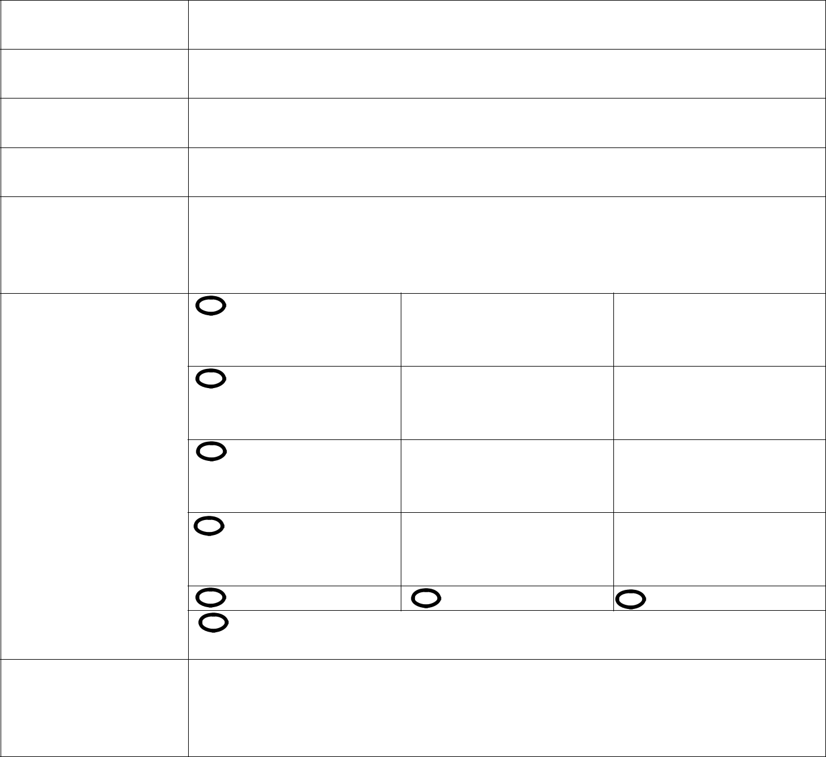

Ad Soyad

TC Kimlik Numarası

Telefon Numarası

E-Posta Adresi

Adresi

Şirketimiz İle İlişkisi | Mevcut Çalışan | Çalışılan Birim/
 |  | Pozisyon
 | Eski Çalışan | Çalışılan Tarih | Aralığı/
 |  | Pozisyon
 | Çalışan Adayı | Başvuru
 |  | Tarihi/Pozisyonu
 | Taşeron Çalışan | Firma/Pozisyon
 | Müşteri | Ziyaretçi | Hissedar
 | Diğer ……………………………………………………………………………………………………
 | ……………………………………………………………………………………………………………………
Şirketimizde İlişkide
Olunan Birim/ Konu

 | Başvurunuza |  | Adrese Posta |  | E-Posta Adresine E- |  | Elden
 | verilecek | cevabın |  |  | Posta
 | bildirilme yöntemi


Detaylı Talebiniz:

………………………………………………………………………………………………………………………………………………………………………………

……………………………………………………………………………………………………………………………………….……………………………………

………………………………………………………………………………………………………………………………………………………………………………

………………………………………………………………………………………………………………………………………………………………………………

………………………………………………………………………………………………………………………………………………………………………………

………………………………………………………………………………………………………………………………………………………………………………

………………………………………………………………………………………………………………………………………………………………………………

………………………………………………………………………………………………………………………………………………………………………………

………………………………………………………………………………………………………………………………………………………………………………

………………………………………………………………………………………………………………………………………………………………………………………………………………………………………………………………………………………………………………………………………………………………..

İşbu başvuru formu, Şirketimiz ile ilişkinizi tespit ederek başvurunuza doğru süresinde cevap verilmesi için tanzim edilmiştir. Şirketimiz ek evrak (Nüfus Cüzdanı, vb.) talep etme hakkını saklı tutar. Yetkisiz başvuru kaynaklı taleplerden dolayı Şirketimiz mesuliyet kabul etmemektedir.

Başvuru Sahibi (Kişisel Veri Sahibi)

Adı Soyadı

:

Başvuru Tarihi :

İmza

:

